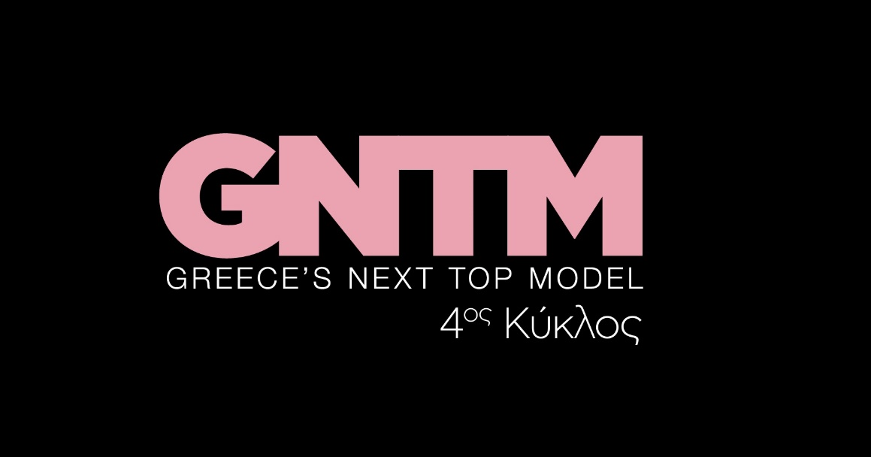
15.12.21
GNTM 4
Ο ΜΕΓΑΛΟΣ ΤΕΛΙΚΟΣ

Δευτέρα 20 Δεκεμβρίου στις 21.00

Η Κυβέλη Χατζηευστρατίου, ο Κωνσταντίνος Τσαγκάρης και η Όλγα Ντάλλα, είναι οι τρεις φιναλίστ, που διεκδικούν τον τίτλο του GNTM 4! Στην πιο καθοριστική στιγμή όλου του διαγωνισμού δεν υπάρχει χώρος για άγχος και συναισθηματισμούς, μόνο συγκέντρωση και αφοσίωση στο στόχο!

Ο επικός τελικός για την κατάκτηση του μεγάλου τίτλου του GNTM 4 έχει ξεκινήσει και στο πρώτο μέρος του τα μοντέλα έχουν ήδη ολοκληρώσει δύο απαιτητικές, αλλά εξαιρετικής αισθητικής, δοκιμασίες διά χειρός Δημήτρη Σκουλού.

Η πρώτη φωτογράφηση είχε στοιχεία από την εμβληματική σκηνή της Audrey Hepburn στην κλασική ταινία «Breakfast at Tiffany’s» και η δεύτερη διαγωνιστική φωτογράφηση έλαβε μέρος σε ένα πανέμορφο νεοκλασικό με βασικό ζητούμενο το φλερτ.

Οι top3 του διαγωνισμού βαθμολογήθηκαν, με άριστα το 10, για τις προσπάθειές τους από τους κριτές Άγγελο Μπράτη, Ισμήνη Παπαβλασοπούλου, Ζενεβιέβ Μαζαρί, Δημήτρη Σκουλό, με την Κυβέλη να προηγείται με 74 βαθμούς, τον Κωνσταντίνο να ακολουθεί με 70 και την Όλγα στην τρίτη θέση με 69 βαθμούς.

Τίποτα δεν έχει κριθεί όμως, καθώς ακολουθούν μια λαμπερή πασαρέλα και ένα διαφημιστικό teaser για premium ποτό, δοκιμασίες στις οποίες θα αναμετρηθούν οι top3 λαμβάνοντας βαθμολογίες από τους κριτές.

Ο μεγάλος νικητής θα αναδειχθεί από το τελικό σύνολο της βαθμολογίας των κριτών αλλά και από την ψηφοφορία του κοινού, που ενεργοποιείται για μία ακόμα χρονιά. Οι τηλεθεατές θα μπορούν να στηρίξουν το αγαπημένο τους μοντέλο τηλεφωνώντας ή στέλνοντας sms. Οι γραμμές άνοιξαν την Τρίτη 14 Δεκεμβρίου και θα παραμείνουν ανοιχτές μέχρι το τέλος του μεγάλου τελικού τη Δευτέρα 20 Δεκεμβρίου.

Στα τελευταία μέτρα της διαγωνιστικής κούρσας, τα μοντέλα έχουν την υποστήριξη τόσο των κριτών και του coach τους, όσο και σημαντικών guests. To top model των ‘90s Βίκυ Κουλιανού αλλά και οι διαγωνιζόμενοι, που αποχώρισαν νωρίτερα από τον διαγωνισμό, θα δώσουν το δικό τους χρώμα στη δύσκολη διαδικασία του τελικού.

Όλα αυτά καταλήγουν στο μεγάλο πλατό, όπου σε live μετάδοση θα αποκαλύψει την τελική ετυμηγορία, αναδεικνύοντας το απόλυτο Greece’s Next Top Model, που εκτός από τον σπουδαίο τίτλο θα κερδίσει το χρηματικό έπαθλο των 50.000 ευρώ!

Επίσης, ένα ακόμα σημαντικό έπαθλο, ένα αυτοκίνητο Opel Mokka! Ένα ακόμα εντυπωσιακό δώρο, περιμένει τον νικητή ή τη νικήτρια, κοσμήματα και ρολόι αξίας 20.000 ευρώ από το House of Jewels! Και φυσικά, συνεχίζεται η συνεργασία του GNTM με ένα εκ των κορυφαίων και πιο ισχυρών πρακτορείων μοντέλων, παγκοσμίως, το Elite Models London, που προσφέρει ένα συμβόλαιο για τον νικητή ή τη νικήτρια του GNTM 4!

Δείτε εδώ το trailer της Δευτέρας 20/12 – Ο Μεγάλος Τελικός: https://youtu.be/J2Z4A502qaA

Στο GNTM 4 έχουν ληφθεί όλα τα απαραίτητα προληπτικά μέτρα κατά του Covid 19, για την ασφάλεια και την υγεία όλων των εμπλεκομένων στην παραγωγή του διαγωνισμού.

Greece’s Next Top Model on Social Media:
#GNTMgr #StarChannelTV

https://www.instagram.com/gntmgr/
https://twitter.com/GNTMgreece

https://www.facebook.com/GNTMgr
https://www.tiktok.com/@gntm_gr

https://www.star.gr/tv/psychagogia/greeces-next-top-model-4/
https://www.star.gr/tv/press-room/

Παραγωγός: Νίκος Χριστοφόρου
Σκηνοθεσία: Γιάννης Μικρός
Head Of Productions: Σάββας Βέλλας
Project Manager: Μάνος Βουράκης
Executive Producer: Γιάννης Θηραίος
Επιμέλεια εκπομπής: Ιωάννα Αδαμοπούλου
Art Director: Genevieve Majari
Αρχισυνταξία: Ναυσικά Λαλιώτη, Βασίλης Βουτσαράς
Διεύθυνση Φωτογραφίας: Θέμης Μερτύρης
Σκηνογράφος: Χριστίνα Κωστέα
Σκηνογράφος Αποστολών: Κώστας Μαρκής
Οργάνωση Παραγωγής: Χρήστος Φούρναρης
Διεύθυνση Παραγωγής: Ιωάννα Πασαγιαννίδου

Ευχαριστούμε πολύ
Γραφείο Τύπου & Επικοινωνίας

